Патриот – это тот, кто любит свое Отечество не за то, что оно дает ему какие-то блага и привилегии перед другими народами, а потому, что это его Родина.
Человек или является патриотом своего Отечества, и тогда он соединен с ним,
как дерево корнями с землей, или он лишь пыль, носимая всеми ветрами.

З а р н и ц а

Цель: содействовать физическому и нравственному воспитанию детей.
Задачи:
- укрепление здоровья детей;
- формирование потребности в здоровом образе жизни;
- расширение кругозора в процессе игры;
- развитие у детей чувства ответственности, коллективизма, взаимовыручки, а также выносливости, смелости, ловкости, координации
В игре участвуют воспитанники всех классов:
1.Командир батальона
2.Заместитель командира батальона
3.Начальник и члены штаба
4.Разведвзвод
5.Отделение стрелков
6.Санитарный пост
I этап. Формирование батальона и штаба.
II этап. Торжественное построение со знаменем. Парадная форма одежды. (эмблемы отрядов).
Подготовка юноармейцев:
1. Воспитательная работа
Знакомство с вооруженными силами, боевые пути воинских частей, кораблей, с видами вооруженных сил и родами войск. Участие в праздновании памятных дат, встречи с ветеранами, посещение музея "Боевой славы".
2. Строевая подготовка
По команде командира уметь:
- строиться в одну шеренгу, в две, обратно
- повороты: направо, налево, кругом, в пол оборота
- движение строевым шагом с речевкой и песней
4. Физическая подготовка
Участвуют в соревнованиях по легкой атлетике.
5. Санитары
- уметь оказать первую помощь при переломах, кровотечениях, ожогах, транспортировать пострадавшего.
- знать лекарственные травы и их применение.
Задание № 1.
Каждой команде дается конверт в котором разрезана на отдельные слова пословица на военную тему. Из этих слов за одну минуту нужно собрать всю пословицу.
("Бой красен мужеством, а товарищ дружеством",
Мужественный пеняет на себя, а трусливый на товарища)
Задание № 2.
Шифровка:
Каждой команде раздается карточка с шифровкой и ключом. Прочитать текст за одну минуту.
(25 19 1 2 3 16 6 18 20, 18 12 6 3 1 15 19 4 15 17. 15 22 17 1 14 31 30 19 5 3 6 16 20 25 119, 15 5 9 14 19 1 14 11.)
Текст: штаб в лесу, слева от гор. Охраняют две пушки один танк.
Задание № 3.
Каждой команде раздаются листочки со словами какой-либо военной песни. Затем им дают послушать фонограмму. Команда должна исполнить эту песню.
Задание № 4.
Участники должны проползти между кеглями, расставленными в шахматном порядке.
Задание № 5.
Тоннель (необходимо проползти под стульями, поставленными в ряд друг за другом, ничего не задев).

МЕРОПРИЯТИЯ ИГРЫ «ЗАРНИЦА»
Парад открытия. (смотр военно – строевой подготовки отрядов).
- промаршировать по залу со строевой песней;
- показать четкость исполнения строевых команд;
- продемонстрировать боевое название, девиз, знамя полка и знаки отличия.
Парад оценивает жюри.
Маневры.
Большая полоса препятствий по кольцевому маршруту.
Препятствия - небольшие игровые станции.
(отряды стартуют друг за другом и интервалом в 10 минут и проходят этапы на скорость, при этом штрафные очки, заработанные на станциях, превращаются в дополнительные минуты).
1.) Станция «Минное поле»
Задача: пройти вдоль минного поля - площадки 5 метров на 10 метров, на которой разложены мины (бруски, блюдца или просто камни). Отряд проходит тройками в виде паровозика. У проходящих завязаны глаза. Путь им указывают стоящий на другом конце поля диспетчер, роль которого играет ребенок из отряда. Если кто – нибудь из тройки задел мину, вся тройка выводится из игры. Каждая взорвавшаяся тройка - добавляет отряду штрафную минуту.

2.) Станция «Мышеловка»
Задача отрядов – проползти параллельно зигзагом через коридор как можно быстрее, желательно, не задев и не уронив крышу. За каждую сбитую перекладину – 1 штрафная минута.

3.) Станция «Шифровальная»
Задача отрядов – из двух предложенных им слов составить пароль – слово военной тематики. При этом обязательно использовать все буквы (пример – РИНГ + ЗОНА + ГАРНИЗОН). По истечение 10 минут отряд не подобравший пароль получает 10 минут штрафа и идет дальше.
КУШ + ПА = ПУШКА, АС + ОМЛЕТ = САМОЛЕТ, ПИЛОТ + СЕТ = ПИСТОЛЕТ, САД+ЛОТ =СОЛДАТ, ПАН +РОТ = ПАТРОН, ВАТА +ТОМ = АВТОМАТ.

4.) Станция «Болото»
Понадобится несколько квадратных дощечек. Разложить по дороге на расстоянии вытянутой руки друг от друга, получаются «болотные кочки», по которым нужно пройти до конца «трясины». Каждый оступившийся – штрафная минута.
5.) Станция «Мини – викторина»
Здесь задача отряда – быстро ответить на вопросы по истории и географии страны предполагаемого противника». Ни разу при этом «не проколовшись». Каждый прокол – штрафная минута.
6.) Станция «Костровая»
На этой станции отряд должен быстро собрать в окрестности дрова и развести огонь так, чтобы пламя пережгло натянутую на высоте 1 метра нитку. На это каждому отряду выдается две спички. Каждая дополнительная спичка – штрафная минута.
7.) Станция «Сигнальный крест»
Эта последняя станция проводится на большой площади, например на футбольном поле. Отряд должен из подручных средств (веток, шишек, одежды) выложить сигнальный крест 20 х 25 метров (чтобы было заметно с большой высоты). Как только крест выложен, время останавливается. Детям вручается благодарность за прекрасно исполненную операцию.
ХОД ИГРЫ
В этой игре задача каждого отряда спрятать как можно лучше свои пакеты, чтобы их не нашли другие отряды, и найти как можно больше других пакетов.
Каждый отряд прячет по три пакета, один из которых «фальшивка». В двух других распределена «секретная информация», которая и является основной ценностью этой игры.
Два пакета с ценной информацией готовятся так: на листе формата А4 каждый отряд рисует свой герб, далее организаторы на обратной стороне пишут ценную информацию – устойчивое выражение или пословицу. Затем лист режется на мелкие кусочки, которые раскладываются по двум пакетам. В фальшивый пакет кладется половина такого же листа с эмблемой, разрезанная на кусочки. Пакеты прячутся на отведенной отряду территории, границы которой знают только «прятальщики» отряда.
Найденные пакеты вскрываются штабистами – двумя детьми из отряда. Их задача – составить из кусочков герб и прочесть на обороте «ценную информацию». Если найден только один настоящий пакет, и добыта только часть ценной информации, то штабисты имеют право угадать с одного раза оставшуюся часть; если они угадали, то им засчитываются очки за ценную информацию.
ОЧКИ И ШТРАФНЫЕ БАЛЛЫ:
За каждый найденный пакет – 20 баллов,
За ценную информацию – 100 балов,
За найденный пакет своего отряда – 0 баллов,
За пойманного разведчика чужого отряда – 5 баллов,
За нарушение правил игры – дисквалификация отряда на текущем этапе.
После игры проводится показ фильма «Блокада Ленинграда»
Парад закрытия
Проводится в театрализованном виде, с обязательным награждением всех участников и победителей игры. Каждый отряд проходит строем с песней при полном параде.
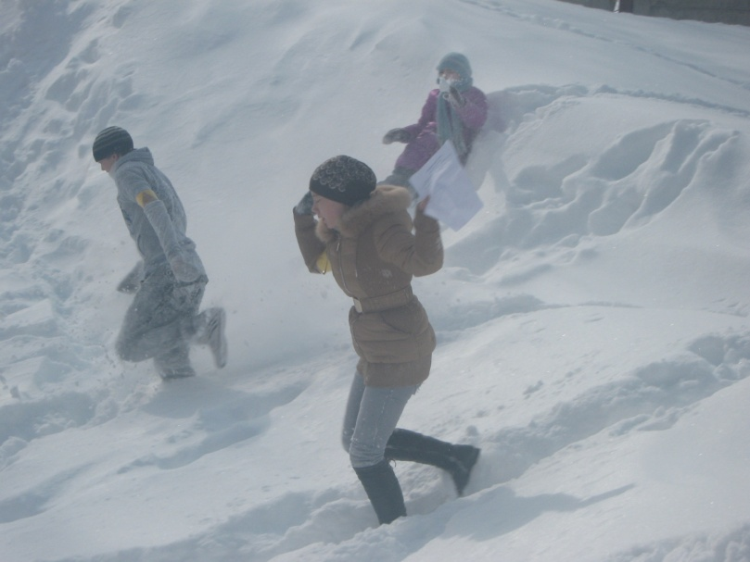

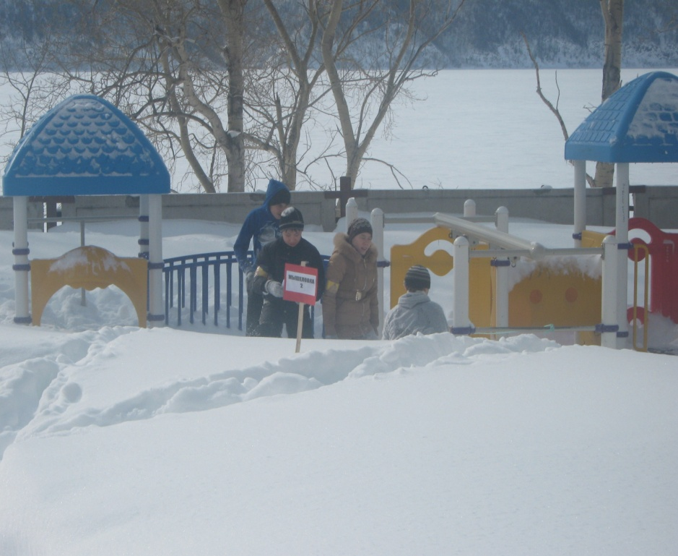

Краевое государственное казённое образовательное учреждение для детей-сирот и детей, оставшихся без попечения родителей «Специальный (коррекционный) детский дом 25 для детей-сирот и детей, оставшихся без попечения родителей с ограниченными возможностями здоровья г.Николаевска-на-Амуре

Сценарий
военно – патриотической игры

«ЗАРНИЦА»
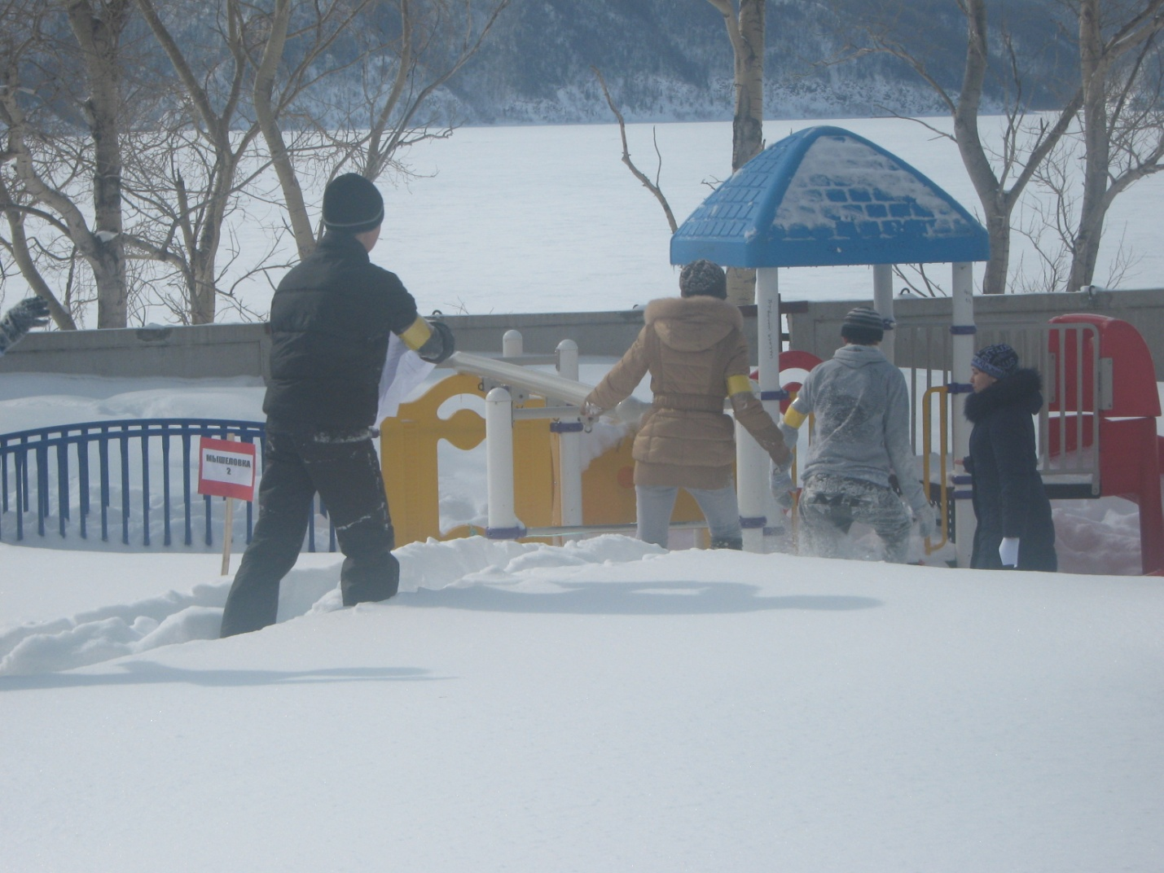

Составила:
Малик А.Н.

2013год

